附件1
医疗器械生产许可申请表（样表）
企业名称
统一社会信用  代码 |  |  | 注册资本（万元）
成立日期 |  |  | 营业期限
成立日期 |  |  | 企业类型 | 二类□ 三类□
住 所 |  |  | 邮编
住 所 |  |  | 电话
生产地址 |  |  | 邮编
生产地址 |  |  | 电话
人员情况 | 姓名 | 身份证号 | 职务 | 学历 | 职称
法定代表人
企业负责人
联系人 | 姓名 | 身份证号 | 联系电话 | 传真 | 电子邮件
企业人员  情况 | 人员总数（人） |  | 生产管理人员（人） | 质量管理人员（人） | 专业技术人员（人）
生产场所  情况 | 建筑面积（㎡） | 生产面积（㎡） | 净化面积（㎡） | 检验面积（㎡） | 仓储面积（㎡）
检验机构状况 | 总人数 |  | 检验人员数
申请生产范围

生产产品列表
序号 | 产品名称 | 注册号 | 类别（无菌、植入、体外诊断试剂、定制式义齿、独立软件、其他） | 是否受托生产 | 注册人名称 | 注册人统一社会信用代码
本企业承诺所提交的全部资料真实有效，并承担一切法律责任。同时，保证按照法律法规的要求从事医疗器械生产活动。

法定代表人（签字） （企业盖章）
年 月 日
填表说明：1.本表按照实际内容填写，不涉及的可缺项。其中，企业名称、统一社会信用代码、住所、法定代表人、注册资本、成立日期、营业期限等按照营业执照内容填写。
2.本表生产范围应当按照国家药品监督管理部门发布的医疗器械分类目录和相应体外诊断试剂分类子目录中规定的分类编码和名称填写，
3.本表产品列表中受托生产产品应当填写注册人名称及注册人组织机构信用代码，

医疗器械生产许可证（样本）
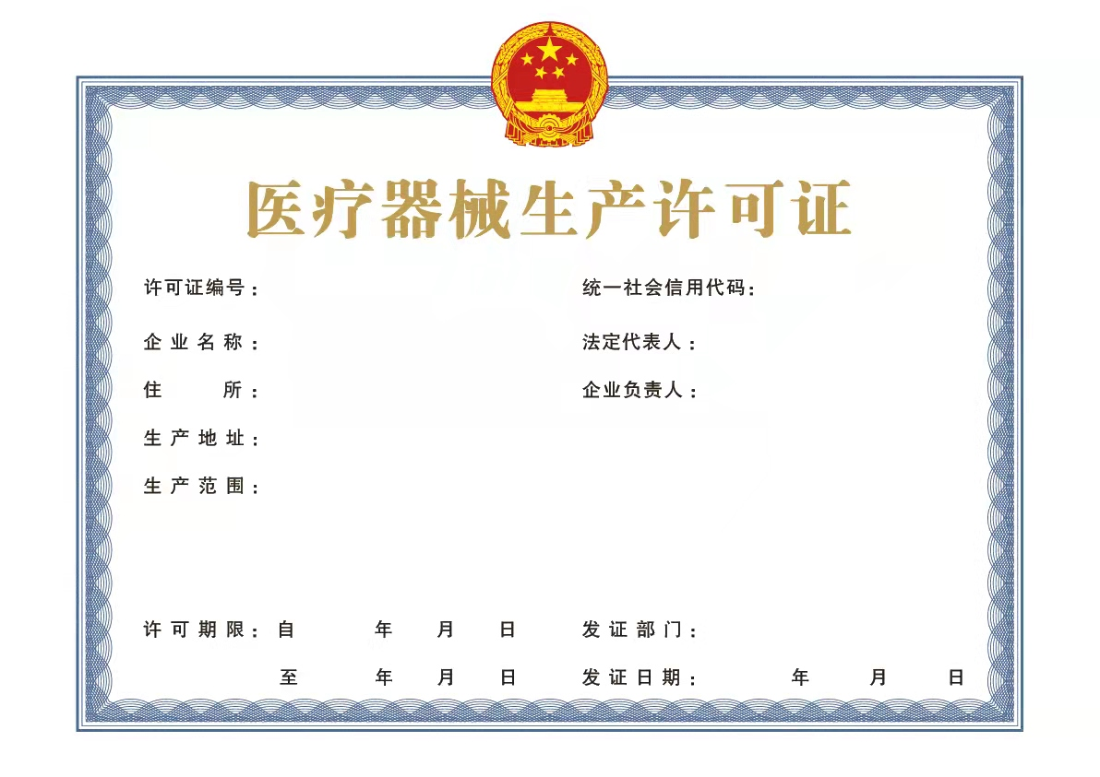

医疗器械生产许可证副本（样本）